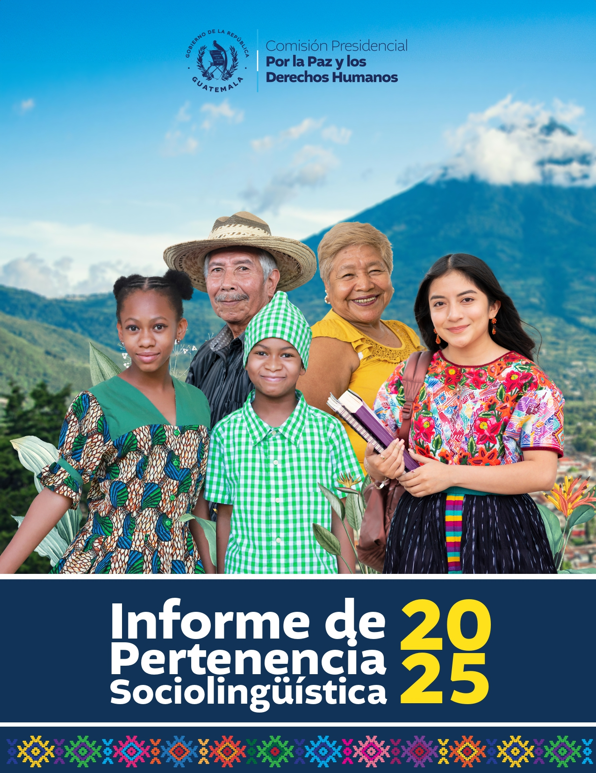

Informe Institucional de
Pertenencia Sociolingüística
Julio 2,025

Contenido
INTRODUCCIÓN 4
OBJETIVO 5
TEMPORALIDAD 6
BASE LEGAL Y NORMATIVA 6
DESCRIPCIÓN DE LA RECOPILACIÓN DE LOS DATOS: 6
ANÁLISIS DE LOS DATOS RECABADOS Y DESCRIPCIÓN DE ADECUACIÓN DE SERVICIOS………………………………………………………………………………………………………..…7, 8,9
Descripción de calidades de servidores 110
Datos relevantes de la Unidad de Comunicación Estratégica……………………… 11
Datos relevantes de la Unidad de Género……………………………………………….…. 12,13
Conclusión…………………………………………………………………………………………..…..…14

INTRODUCCIÓN

La Comisión Presidencial por la Paz y los Derechos Humanos –COPADEH– fue creada por medio del Acuerdo Gubernativo número 100-2020, de fecha treinta de julio de dos mil veinte, y posteriormente reformada a través del Acuerdo Gubernativo número 27-2024. Este marco legal define que la Comisión tiene como propósito fundamental asesorar y coordinar con las distintas dependencias del Organismo Ejecutivo la implementación de acciones, estrategias y mecanismos orientados a garantizar el pleno respeto, promoción y protección de los derechos humanos en el país. Asimismo, tiene la responsabilidad de velar por el cumplimiento de los compromisos asumidos por el Estado de Guatemala en el marco de los Acuerdos de Paz, los cuales constituyen un pilar esencial para la construcción de una sociedad más justa, incluyente y democrática.
En coherencia con esta misión institucional, y conforme a lo establecido en el artículo 10, numeral 28 del Decreto número 57–2008, Ley de Acceso a la Información Pública, así como lo estipulado en el Decreto número 19-2003, Ley de Idiomas Nacionales del Congreso de la República, la Unidad de Género de la Comisión presenta el Informe Institucional de Pertenencia Sociolingüística correspondiente al mes de julio de 2025.

OBJETIVO
El presente informe tiene como objetivo visibilizar los datos de la diversidad lingüística y cultural de la población guatemalteca, promoviendo una gestión pública con enfoque de pertinencia sociolingüística.
En cumplimiento de los Decretos 57–2008, Ley de Acceso a la Información Pública, y 19–2003, Ley de Idiomas Nacionales, ambos del Congreso de la República la Comisión Presidencial por la Paz y los Derechos Humanos –COPADEH– reafirma su compromiso con el reconocimiento, uso y promoción de los idiomas Mayas, Garífuna y Xinka, como parte de los derechos fundamentales de la ciudadanía.
En este contexto, se presenta el Informe Institucional Sociolingüístico Consolidado con información proporcionada por el Departamento de Formación y Capacitación en Cultura de Paz y el Departamento de Seguimiento y Fortalecimiento a la Paz, únicas unidades de COPADEH que brindan atención directa a la ciudadanía, y en este mes se incorporan actividades de la Unidad de Comunicación estratégica y la Unidad de Género de la COPADEH, con las actividades que realizaron durante este mes.
Cabe destacar que la Unidad de Acceso a la Información Pública no forma parte del presente informe, ya que, según la normativa vigente, el acceso a la información pública no requiere formalidades que impliquen el uso de los idiomas nacionales.

TEMPORALIDAD
La Ley de Acceso a la información Pública y la Ley de Idiomas Nacionales no establecen la periodicidad con la que deba realizarse el informe, solamente el artículo 10 de la Ley de Idiomas Nacionales indica que “deberán llevar registros”, entendiéndose que es una obligación permanente. Sin embargo, para que el informe sea de utilidad institucional se plasma el servicio brindado con pertenencia sociolingüística correspondiente al mes de julio 2025.

BASE LEGAL Y NORMATIVA
La Ley de Acceso a la Información, Decreto Número 57-2008, artículo 10, numeral 28, indica que: “las entidades e instituciones del Estado deberán mantener informe actualizado sobre los datos relacionados con la pertinencia sociolingüística de los usuarios, a efecto de adecuar la prestación de estos”
Ley de Idiomas Nacionales, Decreto Número 19-2003 Esta ley tiene por objeto regular el reconocimiento, respeto, promoción, desarrollo y utilización de los idiomas de los pueblos Mayas, Garífuna y Xinca en Guatemala.

DESCRIPCIÓN DE LA RECOPILACIÓN DE LOS DATOS:
En cumplimiento al artículo 10 de la Ley de Idiomas Nacionales, la Comisión Presidencial por la Paz y los Derechos Humanos COPADEH, a través del Departamento de Formación y Capacitación en Cultura de Paz DEFOCAP, realiza los registros institucionales enfocados en la recopilación de datos de la comunidad lingüística de los participantes en los eventos de formación y capacitación con temáticas de acuerdo al mandato institucional, como lo son cultura de paz y derechos humanos, a través de formatos oficiales de listados de asistencia, en los cuales se recaban los datos del idioma que habla cada participante que se atiende, siendo ellos servidores públicos del Organismo Ejecutivo y otros actores
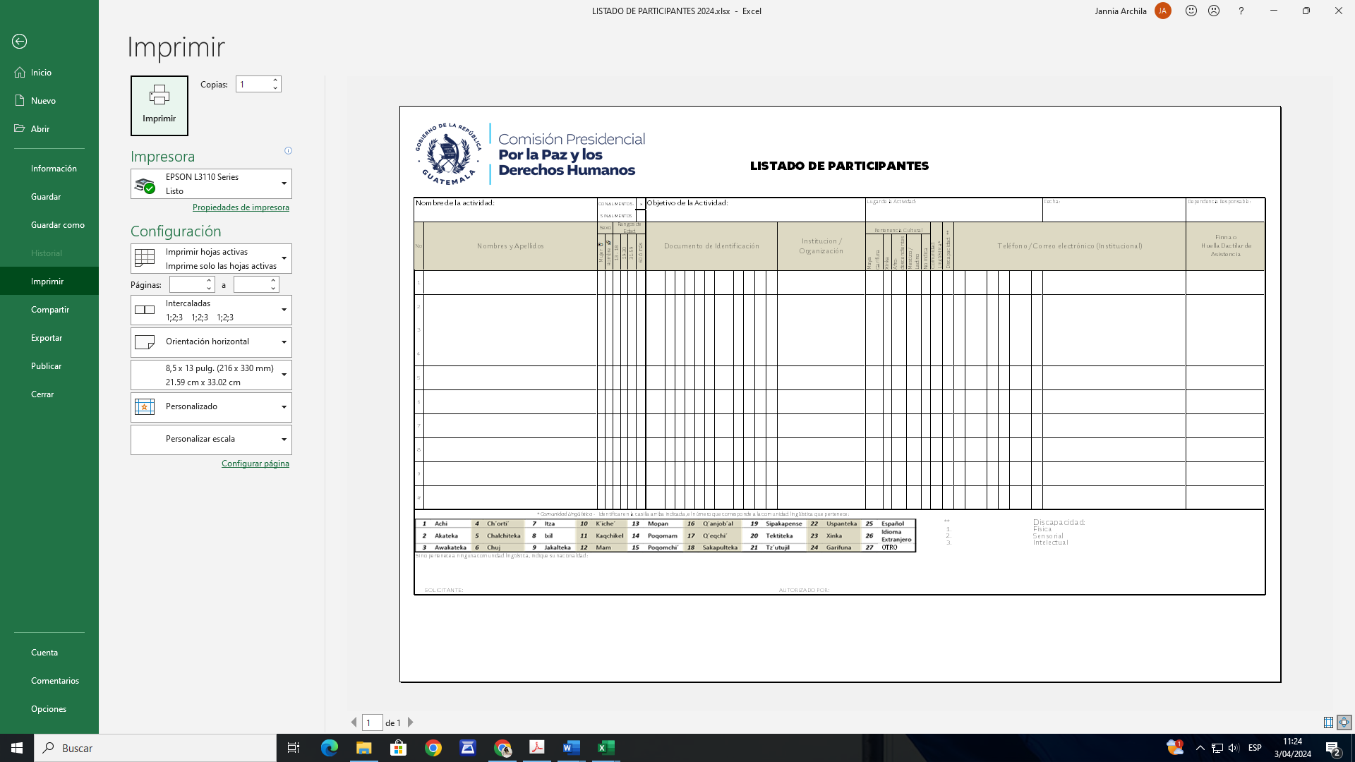

ANÁLISIS DE LOS DATOS RECABADOS Y DESCRIPCIÓN DE ADECUACIÓN DE SERVICIOS
Después de recabar la información en cada evento de formación y capacitación, se realiza la sistematización en un instrumento denominado “Portafolio de control” y se procede a realizar el análisis, para verificar la adecuación de los servicios y si los servicios deben presentarse en otros idiomas nacionales, para garantizar el derecho al uso del propio idioma establecido en el artículo 66 de la Constitución Política de la República.
Para cumplir con el artículo 14 de la Ley de Idiomas Nacionales que establece: “El estado velará por que en la prestación de bienes y servicios públicos se observe la práctica de comunicación en el idioma propio de la comunidad lingüística, fomentando a su vez esta práctica en el ámbito privado”, el DEFOCAP al momento de coordinar los eventos verifica si la población a atender es monolingüe o bilingüe y, de acuerdo con la información, se analiza si dentro del equipo de facilitadores hay hablantes del idioma o los idiomas de la población que se atenderá, si no hubiera personal de la COPADEH que hable

el idioma, se gestiona un traductor con la institución u organizaciones con quien se realiza la coordinación, que en ocasiones puede ser municipalidades, delegaciones departamentales de los ministerios de Estado, organizaciones u otros actores.
En el mes de julio de 2025 se atendieron a 1894 personas, quienes se autoidentificaron con la siguiente pertenencia sociolingüística:
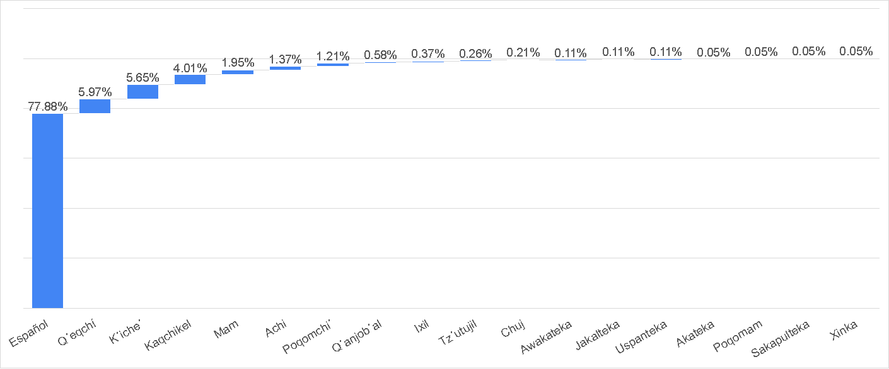
Las 3 comunidades sociolingüísticas que más predominaron, de acuerdo con la autoidentificación de las personas atendidas son: español (77.88%), Q´eqchí (5.97%) y K´iche´ (5.65%).

De acuerdo con la gráfica y tabla anteriores, las personas atendidas se autoidentificaron que pertenecen a comunidades maya 25.08%; no indica 1%, Xinka 0.37% y ladino/mestizo con el 73.55%.
Atendiendo al artículo 19 de la Ley de Idiomas Nacional, los eventos de formación y capacitación que imparte la COPADEH, hacen énfasis en el fomento de manifestaciones artísticas, culturales y científicas, propias de

cada comunidad lingüística, así como el fomento del conocimiento de la historia, epigrafía, literatura, las tradiciones de los pueblos mayas, garífuna y Xinka, para asegurar la transmisión y preservación de este legado a las futuras generaciones, con especial énfasis en promover el respeto al derecho de ser atendido en el idioma materno.

Eventos realizados:
Tema | Lugar
ELEMENTOS BÁSICOS DE LOS DERECHOS HUMANOS | - Virtual
DERECHOS DE LOS TRABAJADORES MIGRANTES Y SUS FAMILIARES CON PERSPECTIVA DE GÉNERO | - Huehuetenango  - San Marcos  - Quiché  - Virtual
DERECHOS HUMANOS Y USO DE LA FUERZA | - Jutiapa

Descripción de calidades de servidores
El personal del DEFOCAP se integra por siete mujeres y un hombre, de los cuales solo una persona habla el idioma maya kaqchikel.

Identificación institucional
En cada evento de formación y capacitación se instala vinil informativo, con el fin de dar cumplimiento al artículo 18 de Ley de Idiomas Nacionales, el cual establece el uso de los idiomas mayas, garífuna y xinca en los actos oficiales, así como la identificación institucional.
Periodicidad del informe
El artículo 10 de la Ley de Idiomas Nacionales indica que “deberán llevar registros”, entendiéndose que es una obligación permanente.
En tal sentido, para que el informe sea de utilidad institucional el DEFOCAP lo elabora mensualmente con todos los elementos descritos, de tal manera que

permita cumplir con los registros permanentes, presentando en esta oportunidad el servicio brindado con pertenencia sociolingüística, correspondiente al mes de julio 2025.
Dato relevante desde la comunicación en el contexto sociolingüístico:
Durante el mes de julio de 2025, la Unidad de Comunicación Estratégica (UCE) de la Comisión Presidencial por la Paz y los Derechos Humanos (COPADEH) llevó a cabo una acción significativa en términos de comunicación intercultural y visibilización de grupos étnico-lingüísticos. En el marco de la conmemoración del Día Internacional de las Mujeres Afrodescendientes y el Día Nacional de las Mujeres Garífunas, se elaboró y difundió un video conmemorativo institucional a través de las redes sociales oficiales de COPADEH ver video aquí.
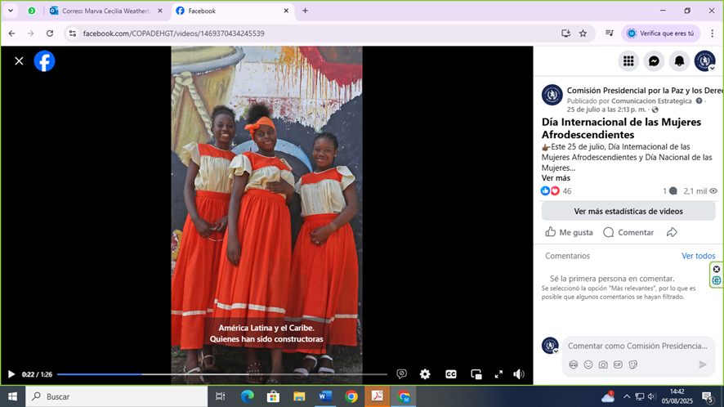
Esta iniciativa representa un esfuerzo estratégico de comunicación pública para reconocer y valorar la diversidad étnico-cultural y lingüística del país, particularmente visibilizando a la comunidad garífuna, cuyo idioma y prácticas culturales han sido históricamente marginadas.

El uso de plataformas digitales como medio de difusión masiva contribuye a reforzar el respeto y la inclusión de identidades sociolingüísticas diversas en el discurso institucional, favoreciendo la representación simbólica y la participación cultural en el espacio público.
Dato relevante desde la Unidad de Género en el contexto sociolingüístico:
En el marco del Día Mundial contra la Trata de Personas, la Unidad de Género de la COPADEH desarrolló una actividad de sensibilización con enfoque de género, en apoyo a la Campaña Corazón Azul liderada por la Secretaría contra la Violencia Sexual, Explotación y Trata de Personas (SVET). Esta acción tuvo una participación de 14 personas, quienes reflexionaron sobre el impacto diferencial que la trata de personas tiene sobre las mujeres, especialmente aquellas en situación de vulnerabilidad.
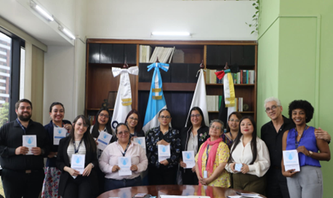

Desde una perspectiva sociolingüística, esta actividad cobra relevancia al fomentar espacios de diálogo y sensibilización institucional donde se visibiliza el lenguaje como herramienta para desmontar estereotipos y patrones

culturales que normalizan la violencia y la explotación. La intervención de la Unidad de Género también promueve la construcción de discursos institucionales más inclusivos, sensibles al género y culturalmente respetuosos, fortaleciendo el compromiso de COPADEH con los derechos humanos y la equidad en los entornos comunicativos y sociales.

Conclusión
El presente informe institucional refleja el compromiso sostenido de la Comisión Presidencial por la Paz y los Derechos Humanos –COPADEH– con la promoción del respeto, reconocimiento y ejercicio pleno de los derechos lingüísticos de la población guatemalteca, conforme al marco normativo establecido por la Ley de Acceso a la Información Pública y la Ley de Idiomas Nacionales.
Las acciones desarrolladas, tanto en la formación en cultura de paz y derechos humanos, como en las actividades de comunicación estratégica y de sensibilización con enfoque de género, demuestran avances concretos hacia una gestión pública más incluyente y culturalmente respetuosa.
En conclusión, el informe da cuenta de una gestión institucional que reconoce y valora la diversidad lingüística como un componente esencial para la construcción de una paz sostenible y una sociedad más justa, equitativa e incluyente. COPADEH reitera su compromiso de continuar generando acciones que aseguren el respeto y ejercicio de los derechos lingüísticos de todos los pueblos que conforman el Estado de Guatemala.
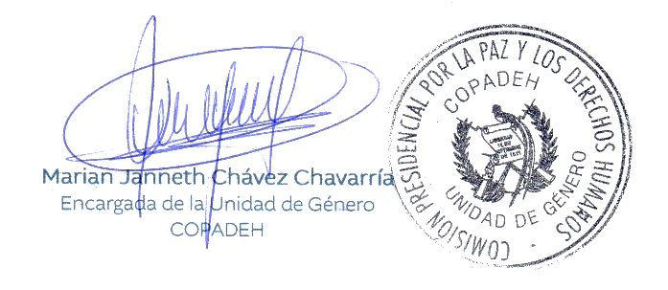
Elaborado por:



